第5章 农业气象站监测系统
小型气象监测站的监测要素有很多种，包括：温度、湿度、风速、风向、雨量、气压、辐射、负氧等几十种气象要素。这些气象要素都是通过传感器来实现监测的，每种要素都对应一个传感器！风速的监测就是用风速传感器、湿度的监测对应湿度传感器....对于这些气象要素的选择，其实也是就气象传感器的选择，传感器可以根据实际使用需求选择，可以选择其中的某几个气象监测要素！本章农业气象站系统监测的数据主要有三项：室外环境的风速、二氧化碳、大气压力。
本章介绍农业气象站监测系统的仿真搭建，包括仿真设备、仿真连线以及仿真验证，后续将硬件设备进行安装与调试，运用ADAM软件监测其感知层的数据，并且运用解析工具转换感知层数据，最后将本系统的硬件与仿真系统进行关联调试。
任务目标：
- 理解模拟量采集器ADAM4017的原理；
- 熟悉农业气象站监测系统的需求设备；
- 掌握农业气象站监测系统的连线图；
- 掌握农业气象站监测系统在仿真软件中的连线图；
- 掌握农业气象站监测系统的安装与调试；
- 掌握系硬件设备与仿真系统的数据同步性的调试。

5.1任务描述
“农业气象站监测系统”是农业大棚外小型气象站的缩影，本章农业气象站系统监测的数据主要有三项：室外环境的风速、二氧化碳、大气压力。模拟量采集器ADAM4017采集三个传感器的实时数据。学员们不仅学习传感器与采集器的安装与基本使用，而且掌握上位机对数据的采集与监控。 本章节的功能如图 5- 1所示
硬件：风速传感器
软件：项目案例界面显示采集值
硬件：二氧化碳传感器
硬件：大气压力传感器
图 5- 1功能图

5.2任务分析

知识准备

1.模拟量采集器ADAM4017+
如图 5- 2所示，为ADAM4017+模拟量采集器。
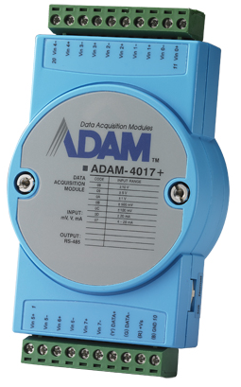
图 5- 2模拟量采集器 ADAM4017+
ADAM-4017+是一款16位、8通道的模拟量输入模块，可编程输入通道的输入范围。用于采集0-5V电压信号，4-20mA电流信号的智能采集模块，也称为模拟量采集模块，其主要原理是将电压和电流信号采集输入，然后通过485通信接口与上位机PC相连接，通信协议采用工业通信标准的MODBUS RTU协议。这些模块在工业测量和监控应用方面是一项经济的解决方案。它能够在模拟量输入通道与模块之间提供3000VDC的光隔绝保护，以避免模块和周边设备被输入线上的高压损坏。

2.ADAM4017+功能特点
（1）模拟量采集器的电源具有防反接，过压过流保护。
（2）采用工业通信标准的485接口，接口带有防雷保护，并且485芯片采用高速光耦合隔离，保证通信的稳定性。
（3）通信协议采用标准的工业通信标准协议MODBUS协议。
（4）通信速率默认为9600BPS，也可以定制相应的波特率。
（5）支持8路模拟量采集输入，支持DIN导轨安装。
典型应用：机房监控，温度传感器控制系统，消防报警系统，自动化控制，智能楼宇，远程数据采集系统。

3.ADAM4017+硬件设置
拆开ADAM4017固件，拆开模块上盖，如上图，左右两侧8个黄色的跳线开关分别对应8个模拟量输入通道。JP0～JP7分别对应ADAM4017+的0～7通道，用于选择通道输入信号是电压还是电流。跳线默认位置是短接2和3，对应电压输入。如果通道输入的是电流信号，则需要将跳线短接1和2.跳线分布如图 5- 3所示：
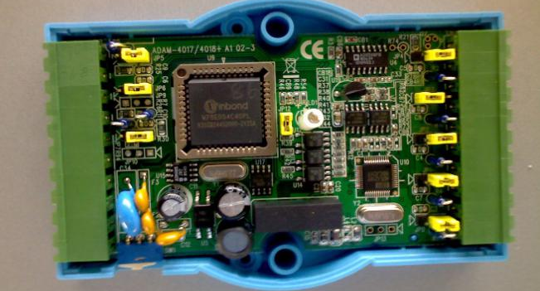
图 5- 3内部结构

4.ADAM4017+软件设置
在硬件选择输入信号种类的基础上，还可通过软件设置，选择ADAM4017+和ADAM400系列0输入信号的测量范围。要进行软件设置，需要硬件连线和软件安装。
步骤1：硬件连线，将ADAM4017+连接485转232设备，连接至PC机串口。
图 5- 4硬件连线
步骤2：打开软件设置的工具是：ADAM Utility。设置波特率9600，运行界面如图 5- 5所示：
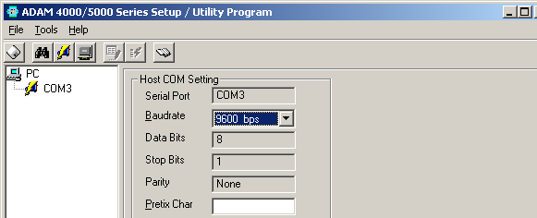
图 5- 5 设置界面
步骤3：设置模块地址：
模块初始若未设置地址，此处可以设置或者修改其地址（本书配套硬件出厂时已配置，此处仅参考）。首先在断电状态把模块侧面开关拨至“Init”位置，重新上电。点击选择界面中实际使用的COM口，然后点击菜单“TOOL-〉Search”，软件会自动搜索ADAM4017模块并将模块显示在选择的COM口下面。选中搜索到的模块，出现下面窗口：
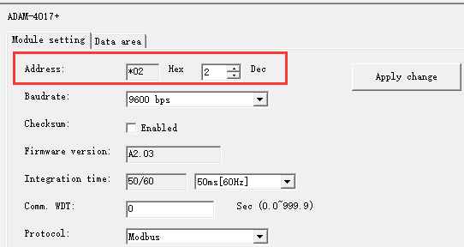
图 5- 6设置模块地址
修改Address：后面的数字，点击change，即可修改模块地址，修改完后，模块断电，把模块侧面开关拨至“Normal”位置，重新上电，修改地址完成。
步骤4：设置通道数据
确认侧面开关拨至“Normal”位置，使用上面所述方法搜索到模块，打开该模块设置界面，在“data area”中选择需要修改的通道“Channel”，改变“Range”，设置各端口输出模式电压或者电流，点击Apply按钮，完成通道设置。设置完成后，在界面右侧检查通道数据是否正确。
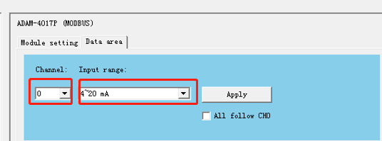
图 5- 7 设置通道数据
注意：使用时电源正负极不能接反，ADAM4017的+VS、GND连接到24V直流电源处。 注意：有两个GND。D+、D-分别连接485转换头的+、-。

硬件检测

1.风速传感器
如图 5- 8所示，为三杯式风速传感器，该传感器应用范围广，可用于工程机械（起重机、门吊、塔吊等）领域，铁路、港头、码头、电厂、气象、索道、环境、温室、养殖、空气调节、节能监控、农业、医疗、洁净空间等领域风速的测量，并输出相应的信号。
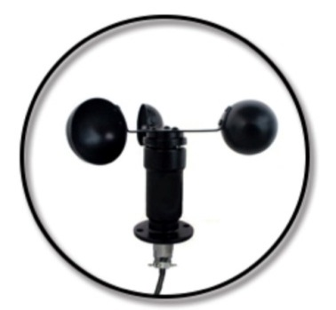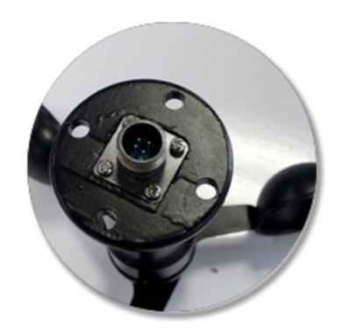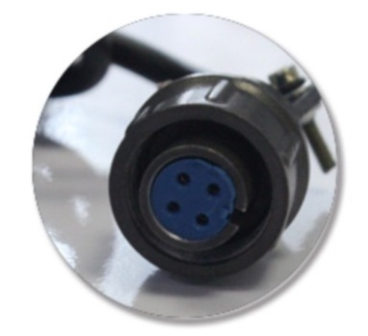
（a）三杯式风速传感器 （b）接线端子 （c）航空插头
图 5- 8风速传感器
风速传感器特点
表5-1技术参数
测量范围 | 0～30m／S
使用场所 | 室外
防水类型 | 防水
供电方式 | 12-24V DC
输出方式 | 电流：4-20mA
该风速传感器，外型小巧轻便，便于携带和组装，三杯设计理念可以有效获得外部环境信息，采用优质铝合金型材，外部进行电镀喷塑处理，具有良好的防腐、防侵蚀等特点，能够保证仪器长期使用无锈现象，同时配合内部顺滑轴承系统，确保了信息采集的精确性。被广泛应用于温室、环境保护、气象站。
供电及通讯端接线方式：
红线：供电电源负极 黑线：供电电源负极 蓝线：信号输出（电流）。
1）外观检查：观察液位变送器外观是否有破损等情况。
2）功能检测：将传感器的电源线接入DC24V电源，确保接线正确后，接通DC 24V电源，接着用数字万用表直流20mA档进行测量。将万用表红表笔搭接风速传感器信号线，黑表笔串联一个120Ω负载电阻后，接入DC 24V的负极，测出当前情况下的电流值。加速转动传感器风杯，测量当前电流值是否增大，电流值增大。以上测量结果表示设备功能完好。

2.二氧化碳传感器
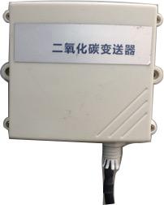
图 5- 9室内二氧化碳传感器
1）外观检查：观察外观是否有破损情况。二氧化碳传感器如图 5- 9所示。
2）功能检测：
步骤1：查看二氧化碳传感器的技术指标
步骤2：使用数字式万用表欧姆档检测二氧化碳传感器电源端和信号端之间是否存在短路现象。数字式万用表选用2M档，依次完成表5-2所示的二氧化碳传感器电源端和信号端之间的电阻值测量，如果测量发现，阻值很小（约几欧），则说明线路出现短路现象，该设备需进一步检修。
表5-2 测量表
 | R红—黑 | R红—蓝 | R蓝—黑
正向测量值（2M档） | 1.2MΩ开始增大 | ∞ | ∞
反向测量值（2M档） | ∞ | ∞ | ∞
步骤3：将传感器的电源线接入DC24V电源，确保接线正确后，接通DC 24V电源，接着用数字万用表直流20mA档进行测量。万用表连接方法，将万用表红表笔搭接CO2传感器的绿色信号线，黑表笔串联一个120Ω负载电阻后，接入DC 24V的负极，测出实训室内正常情况下的电流值为11.595mA（正常情况下，电流值范围在4—20mA）。以上测量结果表示设备功能完好。

3.大气压力传感器
1）外观检查：观察液位变送器外观是否有破损等情况。设备完好如图 5- 10所示。
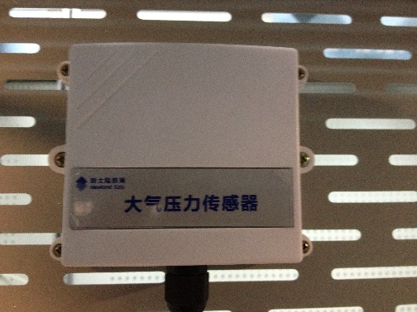
图 5- 10大气压力传感器
2）功能检测
将传感器的电源线接入DC24V电源，确保接线正确后，接通DC 24V电源，接着用数字万用表直流20mA档进行测量。万用表连接方法，将万用表红表笔搭接大气压力传感器的信号线，黑表笔串联一个120Ω负载电阻后，接入DC 24V的负极，测出正常情况下的电流值（正常情况下，电流值范围在4—20mA）。以上测量结果表示设备功能完好。

4.485转232设备
RS485转换头是将采集到的数据通过转换接口，用串口转换到终端设备，通过终端来分析采集到的数据。

5.3任务实施

5.3.1仿真任务实施
通过任务分析，学员们已然了解农业气象站监测系统的相关知识与设备，接下来，学员们在仿真软件中搭建监测系统，通过虚拟教学熟练监测系统的连线，为后续硬件组装奠定基础。

1.农业气象站监测系统的主要设备及连线图介绍
表5-3设备表
序号 | 设备 | 数量
1 | 模拟量采集器（ADAM4017） | 1
2 | 风速传感器 | 1
3 | 二氧化碳传感器 | 1
4 | 大气压力传感器 | 1
5 | RS485/232转换器 | 1
表5-4 端口分配表
序号 | 传感器名称 | 供电电压 | 模拟量采集器
1 | 二氧化碳传感器 | 红色线DC24V+ | 信号线Vin0+
2 | 风速传感器 | 红色线DC24V+ | 信号线Vin1+
3 | 大气压力传感器 | 红色线DC24V+ | 信号线Vin4+
农业气象站监测系统主要采集大棚周边风速、二氧化碳、大气压力实时数据，根据数据采取有效的措施改善农作物的生长环境。设备的连接方式如图 5- 11所示。

2.仿真连线过程操作步骤
步骤1：运行“物联网行业实训仿真.msi”软件。
步骤2：双击图标，打开软件。
步骤3：将左目录中设备拖入到右边的绘图区，分别是传感器——有线传感——二氧化碳传感器、风速传感器、大气压力传感器，采集器——I/O模式——ADAM4017，其他设备——其他外设——RS485/RS232转换器，电源。如图 5- 12所示。
步骤4：将画图区的所有设备进行连线，用鼠标点击各接线口，当鼠标显示“手”形状时，移动鼠标，绘制线路，选中连线，按Delete键可删除连线。参考图 5- 11系统连线图，注意电源根据设备而定。如图 5- 13所示。
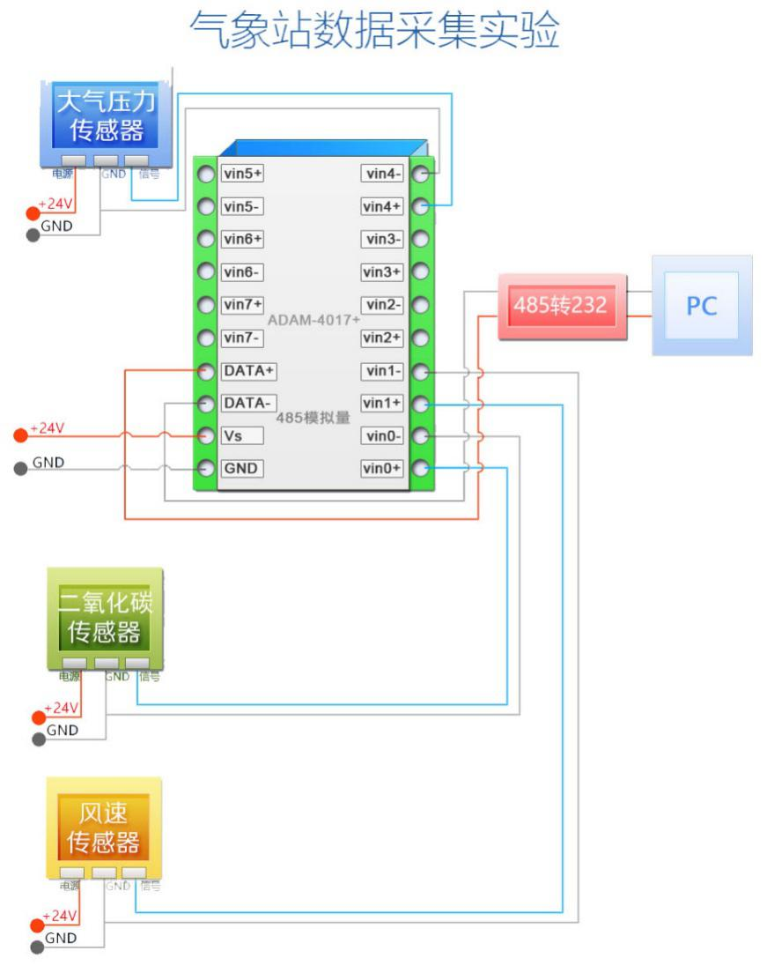
图 5- 11连线图
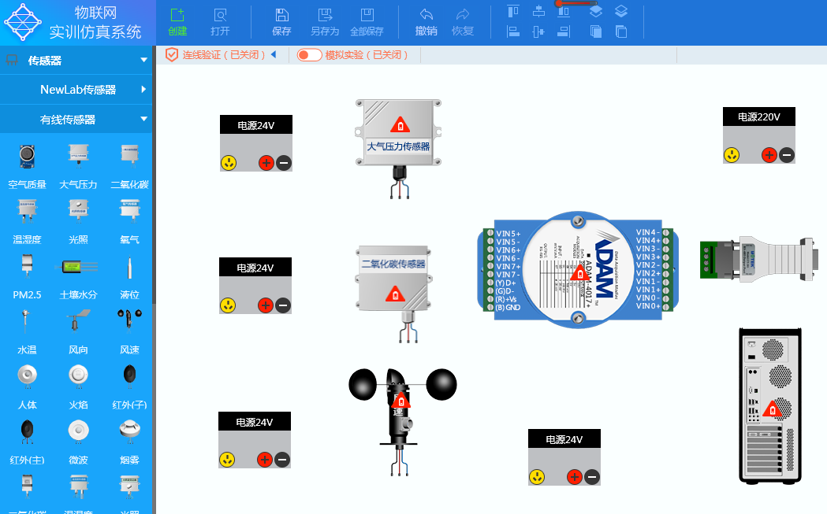
图 5- 12仿真设备图
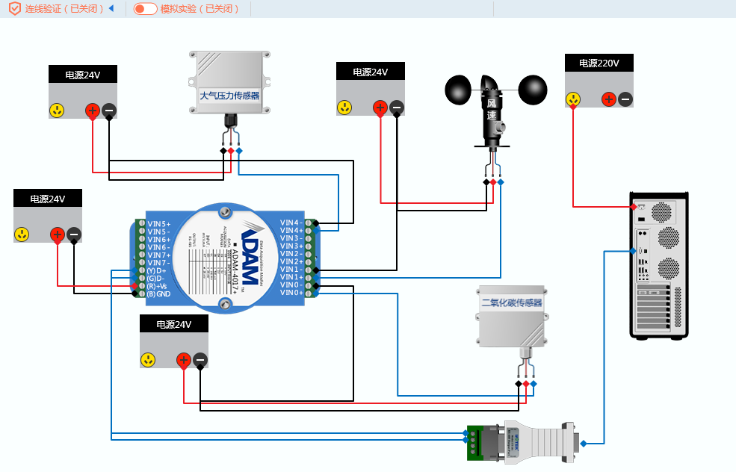
图 5- 13仿真设备连线图

3.项目案例采集仿真中的实时值
步骤1：打开2D仿真实训软件——农业气象站监测系统，双击PC机的COM口位置，如图 5- 14。
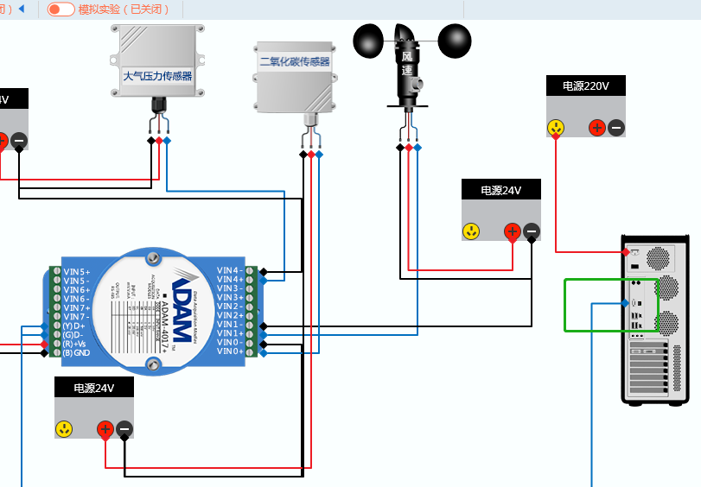
图 5- 14COM口
步骤2：双击COM口位置，显示串口管理界面，串口管理界面的接线端一共有两种，一是USB口，另一个是COM口，本系统的连线图中PC机通过串口连接的采集设备，故此处的接线端口号是COM。
步骤3：打开串口号设置界面，设置虚拟串口号，选择COM200。开启模拟实验。如图 5- 15所示
步骤4：打开配套材料的项目5\“农业气象站监测系统”，如图 5- 16所示的默认界面。
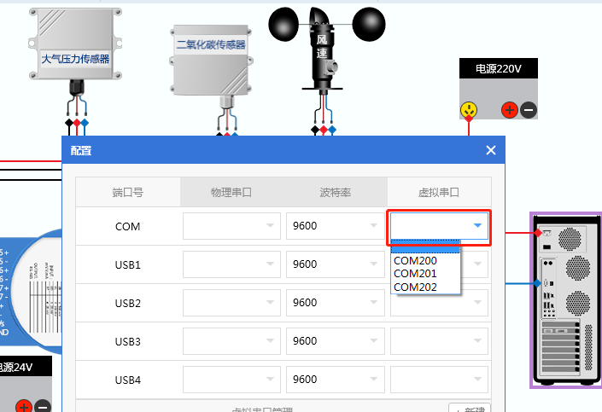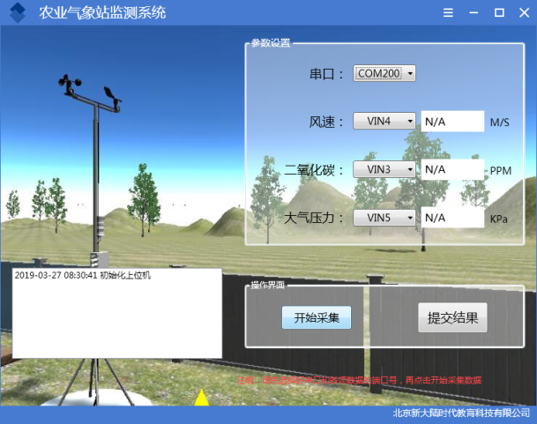
图 5- 15设置虚拟串口号 图 5- 16默认界面
步骤5：在界面中设置串口号为COM200，根据仿真包连线设置三个传感器的端口号。开启仿真软件的“模拟实验”，在监测界面上点击“采集”，仿真界面的各设备的数据已经上传至监测界面。如图 5- 17所示
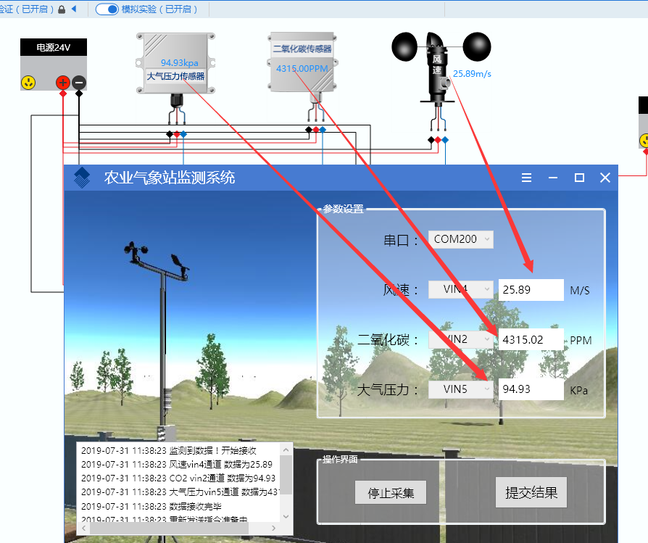
图 5- 17采集界面

5.3.2实训任务实施

1.硬件安装布局图介绍
监测系统的设备全部搭建完毕如图 5- 18所示。接下来，请学员们逐一安装各设备。
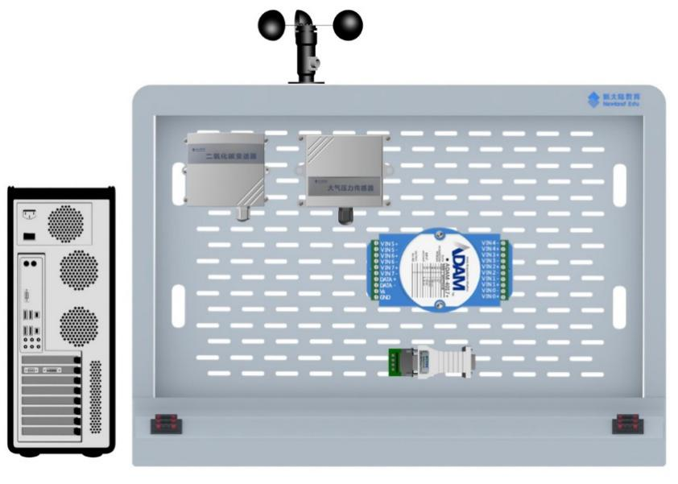
图 5- 18布局图

2.安装风速传感器
步骤1：根据风速传感器外接延迟线与实训工位稳压电源接线端子的距离，剪取长度适宜的一根红黑平行导线。
步骤2：使用剥线钳，将红黑线两端剥掉约0.8cm的绝缘皮。
步骤3：使用剥线钳，将风速传感器原本的外接延长线剥掉约0.8cm的绝缘皮。
步骤4：使用红黑线，将风速传感器原本的外接延长线连接延长。注意：红黑平行线的红线接风速传感器的红色延长线，红黑平行线的黑线接风速传感器的黑色延长线。
步骤5：将红黑延长线连接到实训工位的稳压电源24V处，如图 5- 19所示。
步骤6：剪取长度适宜的蓝色线，将风速传感器的信号线延长。
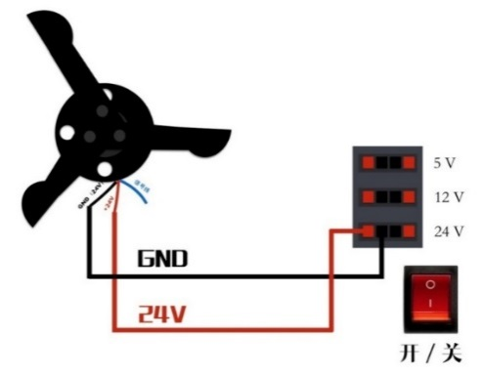
图 5- 19风速传感器

3.安装二氧化碳传感器
步骤1：根据二氧化碳传感器外接延迟线与实训工位稳压电源接线端子的距离，剪取长度适宜的一根红黑平行导线。
步骤2：使用剥线钳，将红黑线两端剥掉约0.8cm的绝缘皮。
步骤3：使用剥线钳，将二氧化碳传感器原本的外接延长线剥掉约0.8cm的绝缘皮。
步骤4：使用红黑线，将二氧化碳传感器原本的外接延长线连接延长。注意：红黑平行线的红线接二氧化碳传感器的红色延长线，红黑平行线的黑线接二氧化碳传感器的黑色延长线。
步骤5：将红黑延长线连接到实训工位的稳压电源24V处，如图 5- 20所示。
步骤6：剪取长度适宜的蓝色线，将二氧化碳传感器的信号线延长。
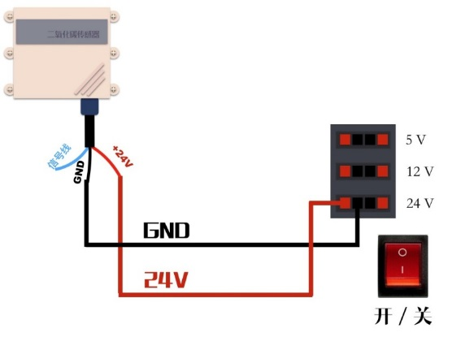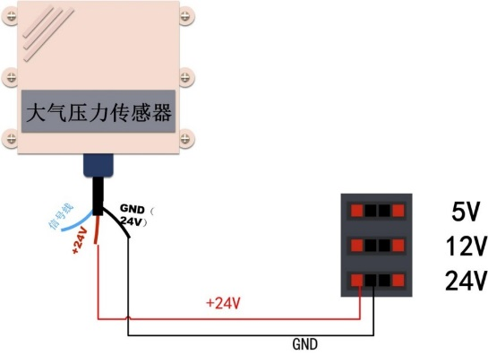
图 5- 20二氧化碳传感器线路连线图 图 5- 21大气压力传感器连线图

4.安装大气压力传感器
与二氧化碳传感器同理，剪取适宜的蓝色线，将大气压力传感器的信号线延长。请参考图 5- 21所示。

5.连接ADAM4017电源及外接设备
步骤1：根据ADAM4017与实训工位稳压电源接线端子的距离，剪取长度适宜的一根红黑平行导线。使用红黑线，红线将ADAM4017的+Vs接实训工位的DC 24V的正极，黑线将ADAM4017的GND接DC 24V的负极。
步骤2：根据ADAM4017与三个外接传感器设备的距离，剪取长度适宜的三根信号线。使用剥线钳，将信号线两端各剥掉约0.8cm的绝缘皮。延长三个设备的信号线。
步骤3：将二氧化碳、风速、大气压力传感器信号线连接至模拟量采集器ADAM4017的VIN0+、Vin1+ 、Vin4+，完成三个传感器信号线的连接。
步骤4：根据距离，剪取长度适宜的黑色连接线，将ADAM4017的Vin0-和Vin1-和Vin4-接24V的负极。
表5-5 端口表
序号 | 传感器名称 | 供电电压 | 模拟量采集器
1 | 二氧化碳传感器信号线 | DC 24V | Vin0+
2 | 风速传感器信号线 | DC 24V | Vin1+
3 | 大气压力传感器信号线 | DC 24V | Vin4+
步骤4：安装485转换接口
使用红黑线；红线连接到转换头的R/T+，黑线连接到转换头的R/T-，红黑线另外一端，红线连接到ADAM4017的Data+端口，黑线连接到ADAM4017的Data-端口。最后，将485转换头的串口连接串转U线再连接到PC机。
全部硬件设备组装完毕后，相互检查线路连接情况。

6.ADAM软件采集硬件数据
打开研华Utility软件，驱动程序安装成功后，我们可以在Utility软件界面左侧树型结构中看到“COM4”，右击选择“Search Device”搜索设备。模块搜索从0开始，点击“Start”按钮。
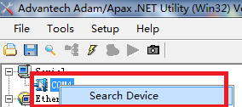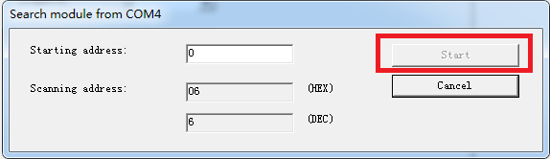
图 5- 22打开研华软件图 图 5- 23开始搜索
步骤4：搜索成功后可以看到ADAM-4017
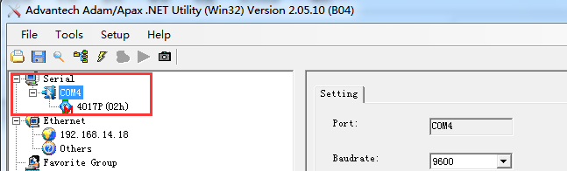
图 5- 24查看ADAM4017
步骤5：双击ADAM4017图标，选择Data area ，如图 5- 25所示。
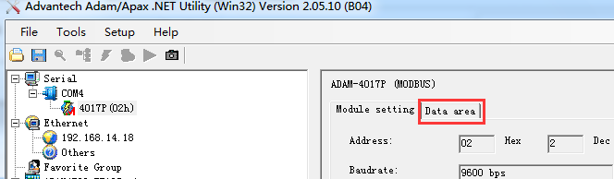
图 5- 25选择数据区域
查看数据，此时数据是各通道电流的大小。
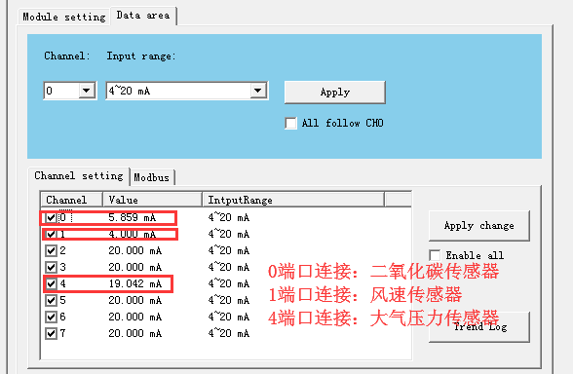
图 5- 26查看电流大小
观测ADAM4017输入端Vin0和Vin1和Vin4通道输入的电流值。同时，测试当改变环境中这三项数据时，Vin0和Vin1和Vin4通道输入的电流值的变化情况。填入表5-6中。
表5-6 传感器采集电流值
设备 | 采集值 | 变化后值
二氧化碳传感器Vin0+
风速传感器Vin1+
大气压力传感器Vin4+

7.解析工具采集硬件数据
步骤1：关闭模拟实验，将ADAM4017通过USB转串口线连接到PC机上，查看串口号，默认COM1口。
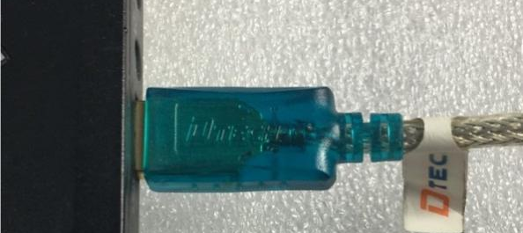
图 5- 27连接电脑
步骤2：打开典型物联网“解析工具”软件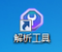 ，设置好串口及波特率，点击“连接”按钮，如图 5- 28所示。
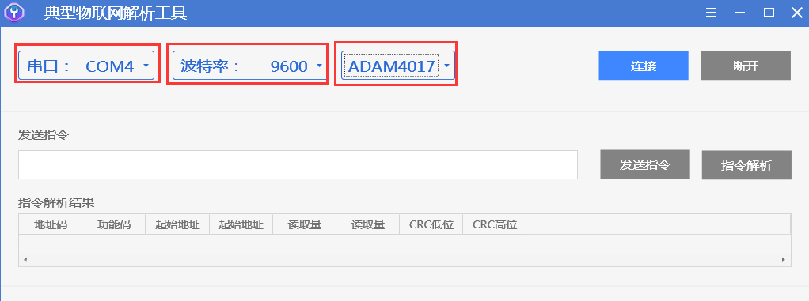
图 5- 28连接解析工具
步骤3：点击“连接”。在“发送命令”输入框中输入指令（02 03 00 00 00 08 44 3F），转动风速传感器，然后点击“发送指令”，在数据响应区得到结果，如图 5- 29所示。
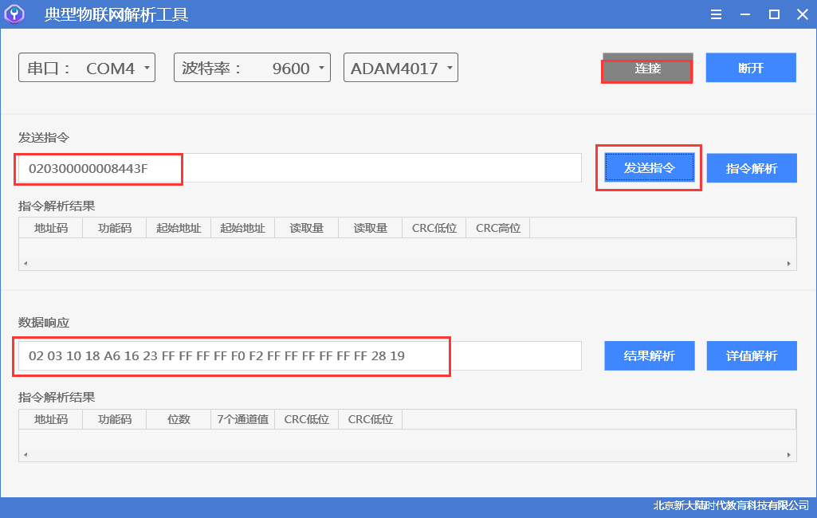
图 5- 29发送指令
步骤4：对结果进行解析，得到三个通道对应的硬件设备的解析结果，如图 5- 30所示。
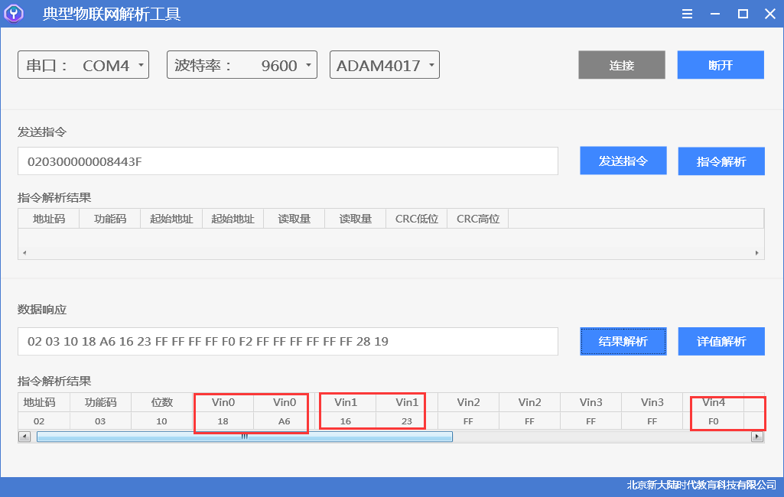
图 5- 30端口对应
步骤5：打开详值解析界面。二氧化碳对应的是VIN0口，并且采集的数据在指令解析结果的第4位和第5位，风速传感器对应的是VIN1口，采集的数据在指令解析结果的第6位和第7位。对第4位和第5位的数据进行进制转换，得到十进制值。如图 5- 31所示，数据转换请按照图例选择。
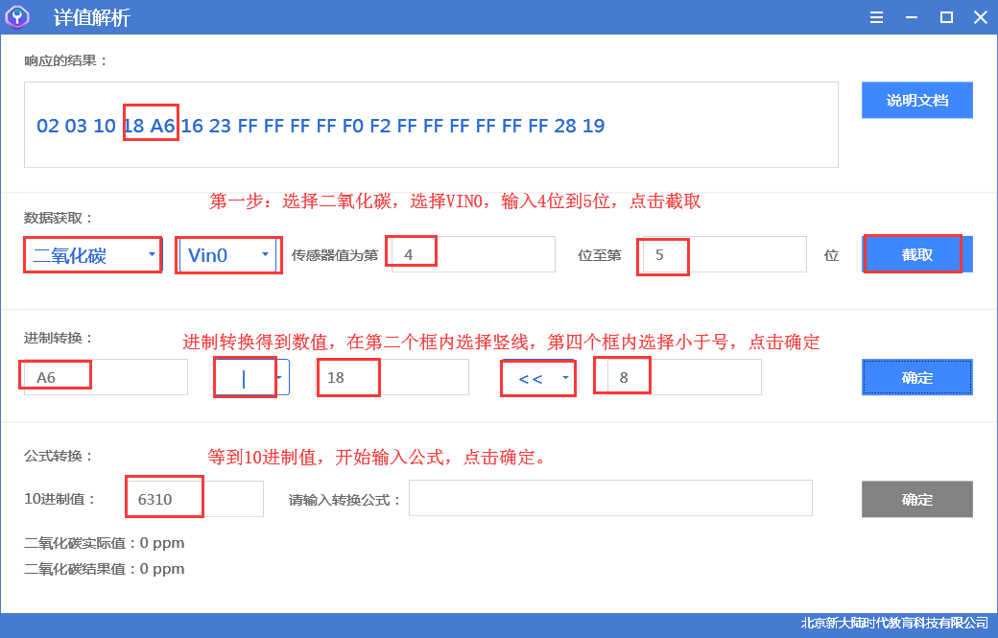
图 5- 31设置转换
步骤6：转换公式框内输入公式：（最大量程-最小量程）/65535*模拟量值+最小量程，得到当前监测到二氧化碳的数值。如图 5- 32所示，和软件计算的结果对比，是否一致。
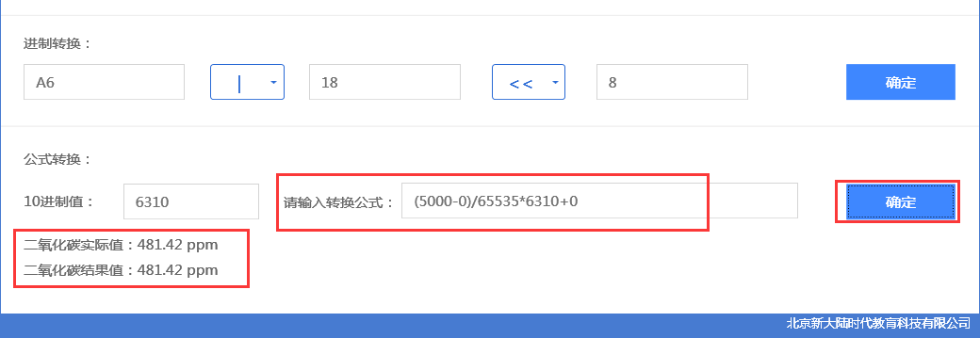
图 5- 32查看监测数据
学员们仿照二氧化碳传感器的采集方法，练习风速传感器和大气压力传感器，加强本章节学习。
表 5-7 ADAM4017量程转换表
公式：（最大量程—最小量程）/65535*模拟量值+最小量值
对应传感器 | 最小量程 | 最大量程
温度 | —10 | 60
湿度 | 50 | 100
光照 | 0 | 20000
风速 | 0 | 70
大气压力 | 0 | 110
二氧化碳 | 0 | 5000

8.项目案例采集硬件数据
打开第5章\农业气象站监测系统，在软件的界面中设置连接的串口号与各硬件设备对应的端口号，二氧化碳传感器：Vn0+、风速传感器Vin1+、大气压力传感器Vin4+。点击“开始采集”按钮，观察界面，查看三个传感器的实时数据。如图 5- 33所示。
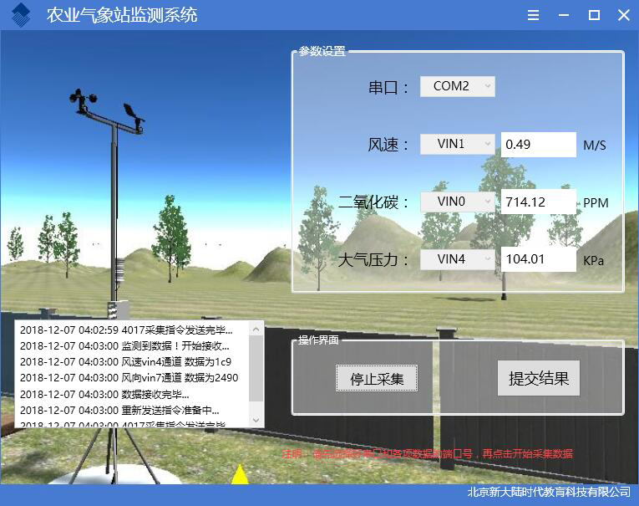
图 5- 33采集界面

9.项目案例采集（虚实联动）
步骤1：打开仿真包，关闭仿真系统的“模拟实验”按钮，将物理硬件485转232设备连接至PC机，查看PC机的硬件实际串口号，设置串口号关联，虚拟串口号为COM100。
步骤2：打开第5章\“农业气象站监测系统”软件，串口号选择仿真连线设置的虚拟串口号：COM100，三个传感器的端口号根据连线图选择（注意：硬件连线的端口号与仿真各设备的连线端口号一致）。如图 5- 34所示
步骤3：点击“开始采集”按钮，观察三个传感器的数据是否采集成功。如图 5- 35所示。
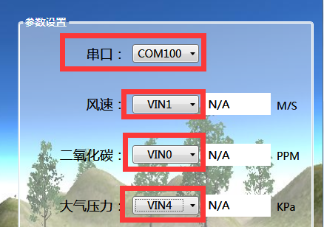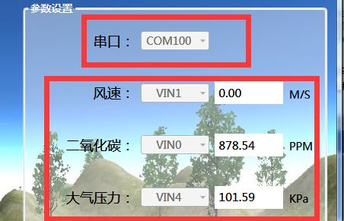
图 5- 34设置端口号 图 5- 35采集硬件传感值
步骤4：同时对比仿真系统界面，三个传感器的数据字样显示为“粉红色”，即仿真系统的设备也采集到物理硬件的数据。改变物理硬件的传感器参数，例如加速风速传感器的风杯，再观察采集界面数值的变化。
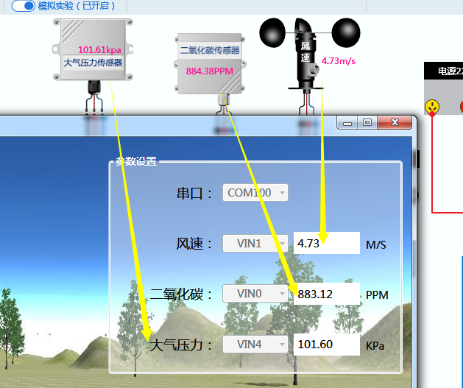
图 5- 36虚实结合采集数据
学员们试着改变其他两个传感器的当前环境值，进行虚实结合的监测练习

10.常见故障分析与调试
故障1：无法获取二氧化碳传感器的值
可能原因：检查端口处连线是否松动，检查传感器的电源线与信号线是否混淆；三个传感器是通过模拟量采集器ADAM4017进行传输的，故再检查ADAM4017的左上角按键是否拨弄至Normal键，然后再检查三个传感器的连接端口是否混淆，重点检查二氧化碳传感器的端口连接的VIN-是否连接到DC 24V的GND.

11.任务评价表
农业气象站监测监测系统，主要是熟悉系统的硬件以及组装，最后对设备信息的采集，学员们亦可对整个任务进行阶段性评价，如表5-8所示。
表5-8 硬件设备安装与调试评价
检查项目 | 检查结果
通电后ADAM4017的供电电压值是否正确
卡槽安装是否牢固
ADAM4017安装是否牢固
二氧化碳传感器安装是否正确
风速传感器安装是否正确
大气压力传感器安装是否正确
ADAM4017连接RS485/232是否正确
导线两端的连接头是否有露铜现象
ADAM软件采集的电流值是否正确
改变环境后采集数据是否变化
完成任务后工具是否摆放整齐
解析工具是否采集到数据
解析工具对三个传感器的数据采集是否正确
完成任务后工位及周边的卫生环境是否整洁

5.4知识拓展

5.4.1二氧化碳传感器应用
二氧化碳传感器是用于各种环境的检测，在恶劣的环境中也不会有丝毫的影响，材料可以有效的防腐蚀，系统采用的是暗线安装，可以将其固定在墙面上或者自己需要的地方，二氧化碳传感器外型美观，引线从壳体的后面经过，适合走暗线装置，稳定性能好，使用寿命时间长，交直流供电，适用于对多种环境的二氧化碳进行检测。

5.4.2二氧化碳传感器原理
市场上常用的二氧化碳传感器主要有两种，如图 5- 37所示一种是固态电解质的，另一种是红外原理的。其中固态电解质传感器原理是指气敏材料在通过气体时产生离子，从而形成电动势，测量电动势从而测量气体浓度，由于这种传感器电导率高灵敏度和选择特性好，得到广泛应用。而红外二氧化碳传感器原理是根据CO₂对特定波段红外辐射的吸收作用，使透过测量室的辐射能量减弱，减弱的程度取决于被测CO₂气体中的CO₂含量。
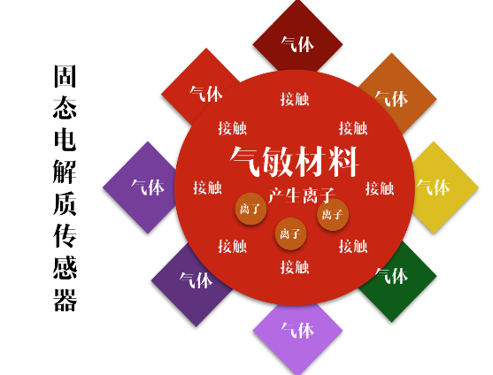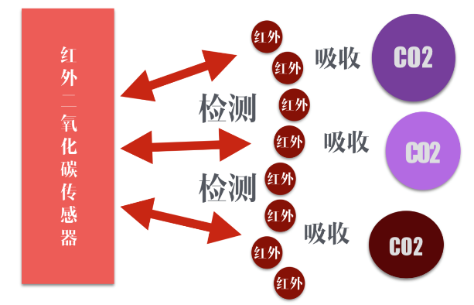
图 5- 37二氧化碳传感器原理

5.4.3二氧化碳传感器种类
1.半导体二氧化碳传感器
半导体二氧化碳传感器是一种早期的气体出来仪器，它通过一些比较原始的结构，利用利用金属氧化物半导体材料，与特定的气体环境中的一定温度下发生的电阻或者电流波动在一定的温度下产生的电流波动的原理进行出来的，有着这种设备极易受到温度的变化的影响，所以目前已经被业界淘汰。
2.红外二氧化碳传感器
该类二氧化碳传感器模块是一个智能通用型、小型传感器，利用非色散红外(NDIR)原理对空气中存在的 CO2 进行探测，具有很好的选择性和无氧气依赖性，寿命长。内置温度补偿;同时具有数字输出与模拟电压输出，方便使用。该二氧化碳传感器是将成熟的红外吸收气体检测技术与精密光路设计、精良电路设计紧密结合而制作出的高性能.
3.热导池二氧化碳传感器
热导池二氧化碳传感器是一种利用二氧化碳气体的热导率进行出来的设备，当两个和多个气体的热导率差别较大时，可以利用热导元件，分辨其中一个组分的含量，当然，这种设备不仅在测量二氧化碳气体浓度方面，在测量氢气以及某些稀有气体方面也可以使用，不过由于某些特定原因(如技术封锁等)，这种设备在国内的煤矿中也不多见。
4.固体电解质二氧化碳传感器
MG811固体电解质CO2传感器对CO2有良好的灵敏度和选择性，受温湿度的变化影响较小。具有良好的稳定性、再现性。主要应用于空气质量控制系统发酵过程控制温室CO2浓度检测结构及测试电路
5.电化学二氧化碳传感器
电化学二氧化碳传感器，其实可以算作是催化剂传感器的一个分支，二氧化碳传感器利用一些气体的电化学活性原理，让二氧化碳气体和传感器的感应部件的这些反应，可以分辨二氧化碳在大气中的相关参数，当然这种传感器目前比较常见。
6.催化剂二氧化碳传感器
催化剂二氧化碳传感器是一种以催化剂作为基本元件的二氧化碳传感器。它利用在特定型号的电阻表面的催化剂涂层，在一定的温度下，可燃性气体在其表面催化燃烧来作为二氧化碳传感器的出来原理，所以人们将这种二氧化碳传感器也成为热燃烧式传感器。
二氧化碳传感器输出信号常见的有电流型输出和差分电压输出，也叫485信号输出。从传输距离来看，电流型输出，传输距离短，而485信号输出，传输的距离远，因此，我们也将电流型CO₂传感器称为室内CO₂传感器，输出485信号的CO₂传感器称为室外CO₂传感器。
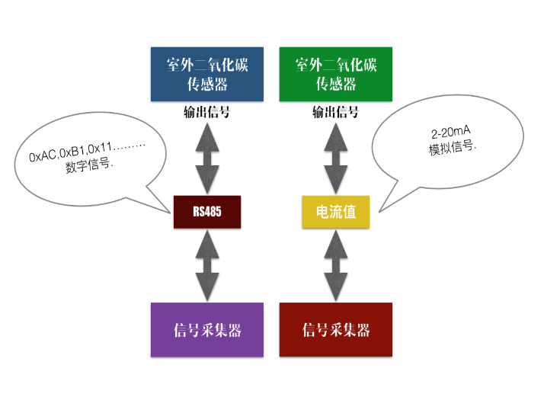
图 5- 38传感器对比

